นางสาวภัทราวดี งามตะคุ รหัสนักศึกษา 633040171-8

For the student ID that ends with 3, 8

* Comment on the web of <https://www.paradisewater.com/orangecounty/bottled-water-huntington-beach.html>

1. การใช้สีของพื้นหลังหัวข้อช่องทางติดต่อโดดเด่นเกินไปและควรรูปแบบข้อความให้อยู่ชิดขอบด้านซ้ายทั้งหมด

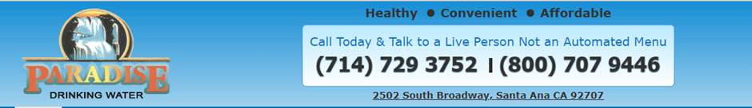

2. ฟ้อนของตัวหนังสือความหลากหลายมากเกินไป ทำให้ผู้ใช้งานเข้าใจยากควรใช้ฟ้อนตัวหนังสือแบบเดียวกันทั้งหัวข้อและเนื้อหา  
 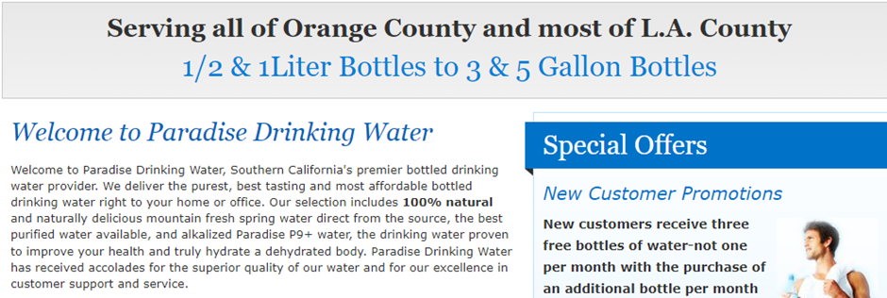

3. มีปุ่ม sign up เยอะเกินไปทำให้ผู้ใช้งานสับสน ควรมีปุ่ม sign up แค่ปุ่มเดียวแล้วแยกผู้ใช้ใหม่กับผู้ใช้งานเดิม

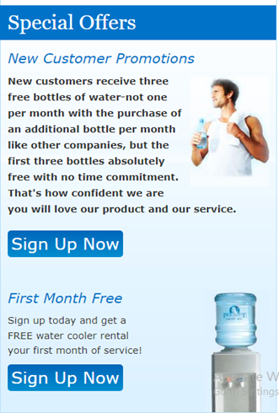

Example

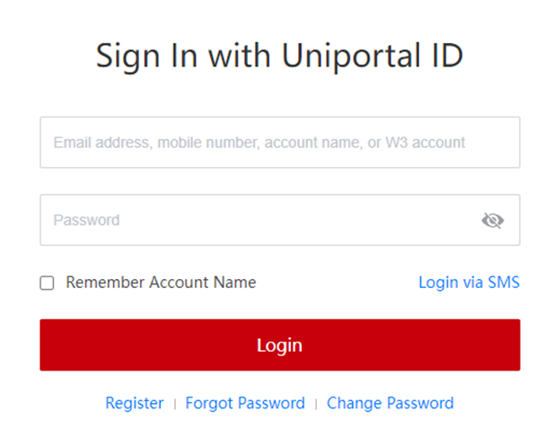

Register สำหรับลงทะเบียนผู้ใช้งานใหม่

Sign in สำหรับผู้ใช้งานเดิม